Linux videot: <https://www.youtube.com/playlist?list=PLZw_fXxI6L50ovlxunMvWw-bEDc3TiBQp>

Contents

TLDR 1

Asenna apache2 ja tarvittaessa php 1

Hakemiston sijainnin muuttaminen 1

Konfiguraation testaaminen 3

Useampi sivu 3

PHP 3

Apache2 Userdir Ohje 4

Kansioiden luonti 5

/etc/skel käyttö 6

SSL Sertifikaatin luominen 7

Http uudelleenohjaus https 9

Lisäjuttuja 9

UserDir autentikaatio 9

# TLDR

1. Asenna apache2 paketti
2. Tee tarvittavat asetukset apache2.conf ja 000-default.conf tiedostoihin
   1. Tämä kohta riippuu valtavasti siitä, mitä olet tekemässä. Vaadittavat asetukset ovat hyvin erilaisia riippuen siitä, teetkö virtualhosteja vai userdirrejä.
3. Tarvittaessa lisää sertifikaatti https varten
4. Testaa konfiguraation apachectl configtest komennolla
5. Käynnistä palvelu uudestaan
6. Testaa toiminta

Apache2 on WWW palvelin eli sen avulla voidaan ylläpitää eli hostata verkkosivuja, jota käyttäjät voivat sitten käyttää yrityksen sisäisessä verkossa tai ulkopuoliset voivat ottaa siihen yhteyden Internetin kautta. Iso osa Internetin sivuista pyörii Apachella ja sillä pystyy tekemään monia erilaisia asioita.

**Apache2 Virtualhostit löytyvät ohjeesta: 015 Linux Apache Virtualhostit!**

# Asenna apache2 ja tarvittaessa php

**apt install apache2**

**apt install php7**

# Hakemiston sijainnin muuttaminen

Hakemisto, josta nettisivusto (index.html tai index.php) löytyy, tulee tehdä seuraavalla tavalla.

Muokkaa apache2.conf tiedoston kohtaa:

**nano /etc/apache2/apache2.conf**

<Directory /var/www/html/>

Options Indexes FollowSymLinks

AllowOverride None

Require all granted

</Directory>

Aseta Directory kohtaan haluamasi hakemisto, jossa index.html tiedostosi sijaitsee. Tässä esimerkissä index sijaitsee /kotisivut hakemistossa.

**nano /etc/apache2/apache2.conf**

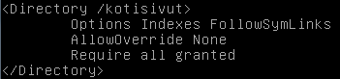

Tai jos sivuston tiedostojen tulisi sijaita kohteessa /opt/www, muuttaisit Directory kohtaa /opt/www.

Joudumme myös tekemään samanlaisen muutoksen 000-default.conf tiedostoon.

**nano /etc/apache2/sites-available/000-default.conf**

Tänne tulee myös lisätä /kotisivut merkintä.

Lisää se kohtaan, jossa oletuksena lukee:

**DocumentRoot /var/www/html**

Kohdan tulisi siis näyttää tältä:



Jotta sivusto toimii, tulee sinun luoda kansio määritettyyn kohteeseen ja tässä kansiossa tulee olla index tiedosto (esim. index.html tai index.php). Tässä esimerkissä /kotisivut kansioon on luotu index.php tiedosto, jonka sisältö on seuraaavanlainen:

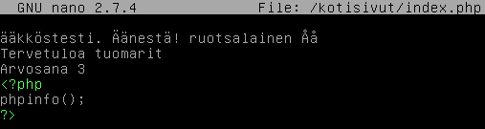

Testaaminen linux työasemalla:

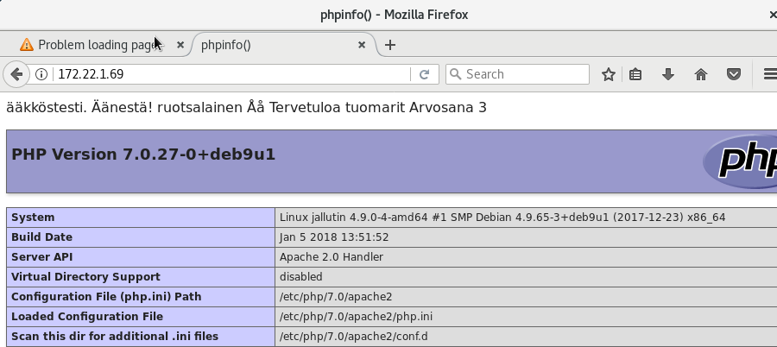

# Konfiguraation testaaminen

Saat testattua apache2 konfiguraation alla olevalla komennolla. Se kertoo missä virheet ovat jos niitä on.

**apachectl configtest**

# Useampi sivu

Voit luoda sivustoille useampi sivua. Sivut voivat olla kansioiden alla tai omina tiedostoina. Esimerkiksi jos documentroot mukaisessa kansiossa on tiedosto **hinnasto.html**, voitaisiin tämä sivu avata selaimesta http://ip-osoitteesi.fi/**hinnasto.html**

Jos sivu on toisen kansion sisällä documentroot mukaisessa kansiossa esimerkiksi /var/www/**tietokoneet**/index.html, voitaisiin tämä sivu avata selaimesta http://ip-osoitteesi.fi/**tietokoneet**/index.html

# PHP

Asenna php:





Seuraavaksi testataan php toiminta käyttämällä phpinfo() metodia. Käytetään apache2 webpalvelimen oletushakemistoa (/var/www/html) ja poistetaan sieltä index.html tiedosto.



Luodaan sen tilalle index.php.



Jonka sisältö on seuraava:

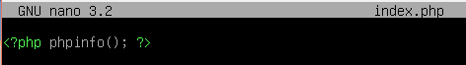

php koodi tulee aina tagien <?php ?> väliin.

Käynnistä uudelleen apache2 palvelu. Selaimella voidaan testata toimivuus (palvelimen IP):

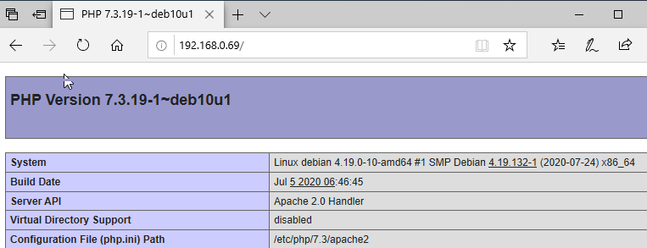

# Apache2 Userdir Ohje

**Ohjeen luonut: Aleksi Sievälä TIT17BR**

Userdir moduulin avulla saadaan luotua käyttäjäkohtaisia nettisivuja käyttämällä osoitetta www.nettisivusi.fi/~käyttäjäsi/. Tämä vaatii, että käyttäjien kotihakemistoissa on myös index.html nettisivustot, jotka sitten avautuvat selaimessa. Tässä ohjeessa index.html sijaitsee /home/käyttäjänimi/public_html kansiossa. (esim. /home/ville/public_html)

Aluksi moduuli tulee ottaa käyttöön:

**sudo a2enmod userdir**

**sudo systemctl restart apache2**

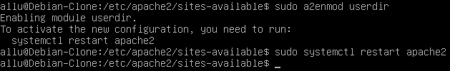

Tämän jälkeen muokataan konfiguraatiota mallin mukaiseksi:

**sudo nano /etc/apache2/mods-enabled/userdir.conf**

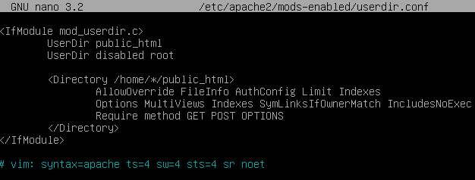

UserDir public_html on nimi, joka määritetään kansiolle. Eli tässä tapauksessa käyttäjän kotikansiossa tulee olla kansio nimeltään public_html.

<Directory /home/*/public_html> = polku jossa, käyttäjien kotikansiot sijaitsevat. * merkki tarkoittaa kaikkia home kansiossa olevia kansioita, eli kaikkia käyttäjäkansioita. Tällöin esimerkiksi palvelimen käyttäjätileille /home/matti/ ja /home/salla kotihakemistoista etsittäisiin public_html tiedostoa.

## Kansioiden luonti

Oletuksena käyttäjien kotikansioissa ei ole public_html kansiota, eikä sen sisällä index.html tiedostoa. Joudut luomaan nämä manuaalisesti mkdir ja nano komennoilla. Nämä on myös mahdollista tehdä automaattisesti (tästä lisäinfoa /etc/skel käyttö otsikon alla, joka löytyy tästä ohjeesta alempaa).

Esim.

Luodaan Ville käyttäjän kotihakemistoon public_html kansio.

**mkdir /home/ville/public_html**

Ja sen sisälle index.html tiedosto.

**nano /home/ville/public_html/index.html**

Ja index.html sisällöksi vaikka käyttäjän nimi.

Kansion luomisen jälkeen määritä tälle polulle oikeat oikeudet.

**chmod 755 /home/ -R**

Tämä komento antaa tarvittavat oikeudet kaikille /home/ kansion sisällä oleville kansioille ja alikansioille, jotta userdir mukaiset kansiot toimivat sijainnista /home/*/public_html

Voit tarkistaa, että oikeudet toimivat helposti komennolla:

**namei -l /home/ville/public_html**

Se antaa listan kaikista kansiosta ”matkalla” kansioon public_html

**HUOM!** Tässä konfiguraatiossa isoilla kirjaimilla ja välilyönneillä on merkitystä toimivuuden kannalta!

**Nämä määritykset tehtäisiin userdir.conf tiedostoon.**

Käyttäjämäärityksiä:

**UserDir disabled ’käyttäjät’** # näille käyttäjille ei määritetä kansiota

**UserDir enabled ’käyttäjät’** # näille käyttäjille määritetään kansiot

Esim:

**Userdir enabled matti**

Tämän jälkeen apache tulee käynnistää uudelleen:

**sudo systemctl restart apache2**

Tämän konfiguraation jälkeen voidaan käyttää nettisivua palvelimen käyttäjillä, joilta löytyy kotikansion alta määritelty käyttäjäkohtainen kansio:

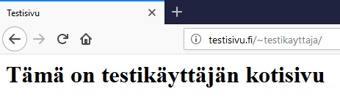

## /etc/skel käyttö

**Ohjeen luonut: Aleksi Sievälä TITI17BR**

**Tätä ei ole siis pakko aina tehdä. Lue tehtävänantoa, pyydetäänkö tätä!**

Skel on kansio, joka löytyy polulta /etc/skel. Aina kun palvelimelle tai tietokoneelle luodaan **uusi** käyttäjä, kopioidaan skel kansio tämän käyttäjän kotikansioksi. /etc/skel avulla voit siis valmiiksi luoda public_html kansion ja sen sisälle index.html tiedoston. Nämä kopioituisivat sitten automaattisesti **uusille** käyttäjille. Tämä helpottaa userdir tekemistä, jos käyttäjiä on paljon.

Eli lisätään tänne kansio ja tekstitiedosto:

**sudo mkdir /etc/skel/kansio**

**sudo touch /etc/skel/tekstitiedosto**

Tämän jälkeen testataan luomalla käyttäjä. Huomaa, miten punaisella merkityssä kohdassa kerrotaan, että tietoja kopioidaan /etc/skel kansiosta.

**sudo adduser jallu**

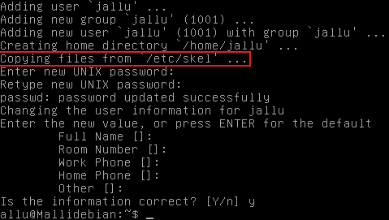

Nyt käyttäjän kansio näyttää tältä:

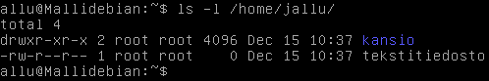

# SSL Sertifikaatin luominen

Tehnyt: Aleksi Sievälä

Huom. http-sivun luomisessa käytetty virtualhost tapaa.

Luodaan kansio avaimille:

**sudo mkdir /etc/apache2/ssl**

Luodaan avaimet ja vastataan kysymyksiin. Tässä luodaan avain, jota käytetään https-yhteydessä. Avain tallennetaan kohteeseen /etc/apache2/ssl/ nimellä apache.key. Sertifikaatti tallennetaan kohteeseen /etc/apache2/ssl/ nimellä apache.crt

Tämä on yksi pitkä komento:

**sudo openssl req -x509 -nodes -days 365 -newkey rsa:2048 -keyout /etc/apache2/ssl/apache.key -out /etc/apache2/ssl/apache.crt**

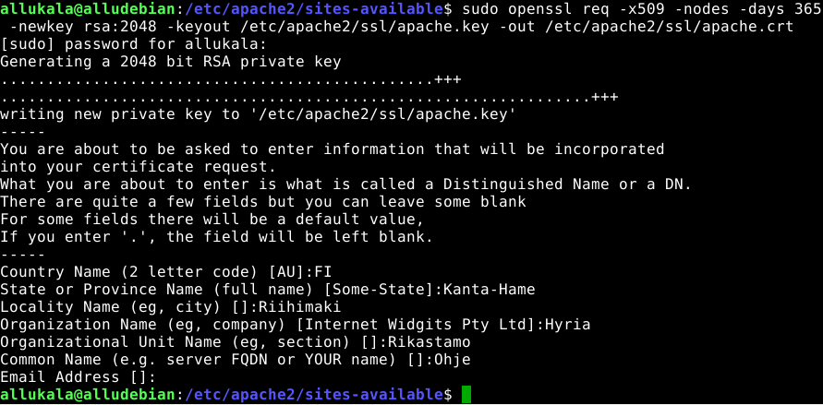

Otetaan SSL-moduuli käyttöön:

**sudo a2enmod ssl**

Lisätään **/etc/apache2/ports.conf** tiedostoon rivi:

**Listen 443**

Lisätään SSL-suojatulle sivustolle omat asetukset, otetaan tiedostopohja jo valmiista conffista (default-ssl.conf):

**cp /etc/apache2/sites-available/default-ssl.conf /etc/apache2/sites-available/ssl.conf**

Seuraavaksi määritetään mitä avainta ja sertifikaattia apache2 käyttää.

Muutetaan **/etc/apache2/sites-available/ssl.conf** conffista:

**SSLCertificateFile /etc/apache2/ssl/apache.crt**

**SSLCertificateKeyFile /etc/apache2/ssl/apache.key**

Muutetaan **/etc/apache2/sites-available/ssl.conf** conffista myös:

**DocumentRoot** riville nettisivun index.html tiedoston sijainti, tarvittaessa.

Lisätään **/etc/apache2/sites-available/ssl.conf** conffiin:

**#näitä kohtia et tarvitse, ellet tee virtualhost tehtävää.**

ServerName [nettisivusi]

ServerAlias [nettisivusi jossa lisätty cname]

Aktivoidaan asetukset:

**a2ensite ssl**

Käynnistetään apache uudelleen:

**apache2ctl restart**

Tämän jälkeen https-yhteyden toimivuus testataan työaseman selaimella.

Koska self-signed certificate on itse tehty se ei ole ”luotettava” ja näyttää selaimessa esim. tältä:

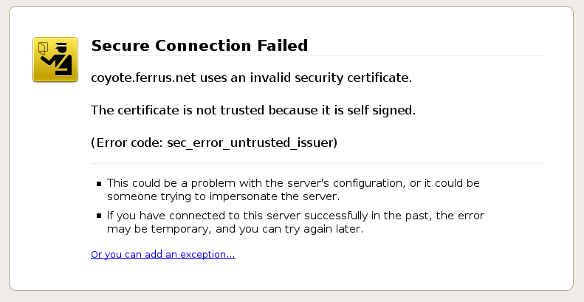

# Http uudelleenohjaus https

Tehnyt: Aleksi Sievälä

Tässä uudelleenohjataan http yhteydet automaattisesti https sivuille.

Lisätään conffiin **/etc/apache2/sites-available/nettisivusi.fi.conf** rivi:

**redirect / ”https://nettisivusi.fi/”**

# Lisäjuttuja

## UserDir autentikaatio

**Tätä ei siis ole pakko tehdä, lue tehtävänanto vaaditaanko tätä.**

Käyttäjäsivuille on myös mahdollista luoda autentikointi:

**sudo htpasswd -c /etc/apache2/.htpasswd ‘käyttäjä’**

**sudo nano /etc/apache2/mods-enabled/userdir.conf**

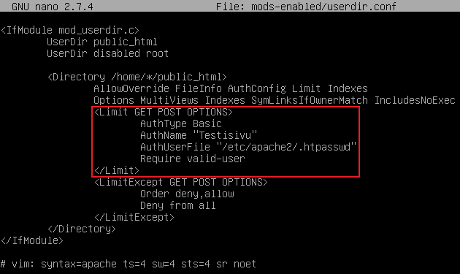

Tämän jälkeen kaikille käyttäjäkohtaisille sivuille vaatii käyttäjätunnusta ja salasanaa:

